Proyecto Gestor de facturas

(PLVC).

Manual de Instalación y configuración

Versión 1.0

Tabla de contenido

1. Introducción 3

2. Objetivos del Sistema 3

3. Requisitos del sistema 3

4. Descargar, configuración e instalación del sistema 3

4.1 Descarga 3

4.2 Configuración 4

4.3 Instalación 5

5. Recomendaciones 5

Manual de usuario

# Introducción

En el siguiente documento se presentará el manual de instalación y configuración, el cual guará al usuario a la correcta instalación del sistema.

# Objetivos del Sistema

* Proporcionar a los usuarios un sistema que agilite la gestión de clasificación de facturas para posteriormente el usuario pueda realizar una declaración de impuestos correctamente.
* Realizar el control de las facturas que el usuario va adquiriendo diariamente.
* Llevar un seguimiento de las facturas que sean ingresadas por el usuario dependiendo el tipo de factura, además se puede realizar varias consultas de las facturas existentes.

# Requisitos del sistema

Antes de iniciar con la descarga e instalación del sistema, el usuario debe estar seguro de cumplir con los siguientes requisitos:

* Tener instalado el gestor de bases de datos MySQL.
* En el gestor de bases de datos MySQL tener creado (o crear) un usuario “root” con password “ROOT”.

El sistema no podrá correr correctamente a menos que el usuario cumpla con los requisitos anteriores

## Descargar, configuración e instalación del sistema

## Descarga

El usuario debe ingresar a la página principal del sistema Gestor de facturas PLVC: <https://github.com/villalbasandra/Gestor-de-facturas-PLVC> y descargar el archivo PLVC.rar que contiene todo lo necesario para configuración del sistema.

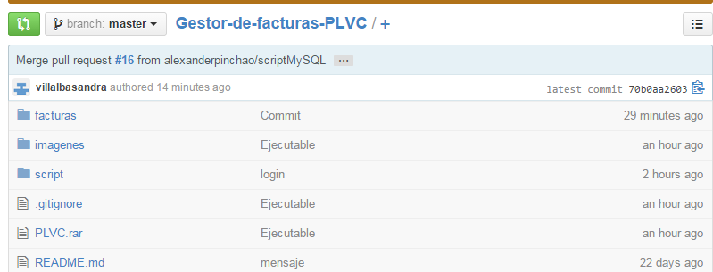

## Configuración

Una vez descargado el archivo PLVC.rar el usuario debe descomprimirlo con lo que obtendrá a archivos:

* lib
* facturas.jar
* README.TXT
* BaseDeDatos.sql

En MySQL el usuario debe ejecutar el archivo .sql, de esta forma se creará la base de datos mydb que es con la que trabaja el sistema.

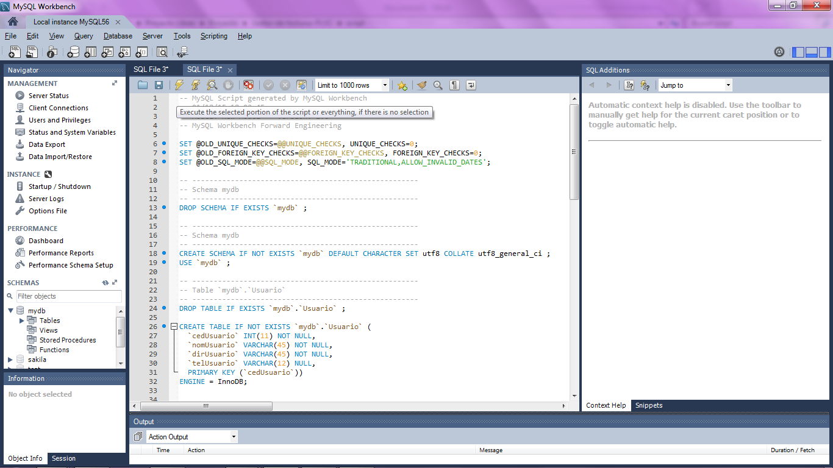

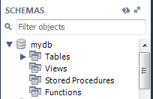

## Instalación

El usuario solo necesita ejecutar el archivo facturas.jar

# Recomendaciones

Se recomienda eliminar el usuario “root” de la aplicación.